坚持“两个结合”，不断开辟马克思主义发展新境界（认真学习宣传贯彻党的二十大精神）

靳诺 [人民日报理论](javascript:void(0);)

**人民日报理论**

微信号 rmrbllb

功能介绍 增强理论思维，把握事物本质。

2023-03-21[原文](https://mp.weixin.qq.com/s?__biz=MzA5NTMzMDgzMA==&mid=2735291079&idx=1&sn=0de6b45287d6b72d09370f271a28f090&chksm=7221ec1fc9a5324cbf8a0eed081d80d7fa694684db7cc74b3d4d259a7871a84087937cadd2b2&scene=27#wechat_redirect&cpage=80) 发表于

收录于合集

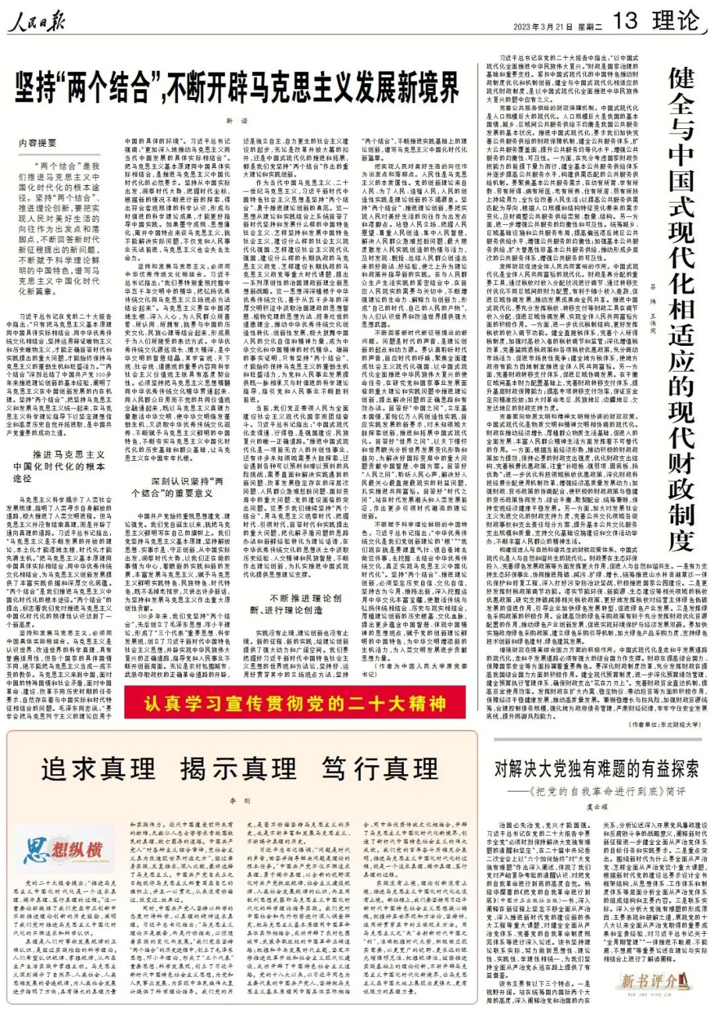

**内容提要**：

 　　“两个结合”是我们推进马克思主义中国化时代化的根本途径。坚持“两个结合”、推进理论创新，要把实现人民对美好生活的向往作为出发点和落脚点，不断回答新时代新征程提出的新问题，不断赋予科学理论鲜明的中国特色，谱写马克思主义中国化时代化新篇章。

　　习近平总书记在党的二十大报告中指出：“只有把马克思主义基本原理同中国具体实际相结合、同中华优秀传统文化相结合，坚持运用辩证唯物主义和历史唯物主义，才能正确回答时代和实践提出的重大问题，才能始终保持马克思主义的蓬勃生机和旺盛活力。”“两个结合”深刻总结了中国共产党100多年来推进理论创新的基本经验，阐明了马克思主义在中国创新发展的内在机理。坚持“两个结合”，把坚持马克思主义和发展马克思主义统一起来，在马克思主义科学理论指导下以坚定理想信念和高度历史自觉开拓进取，是中国共产党重要的成功之道。

　　推进马克思主义中国化时代化的根本途径

　　马克思主义科学揭示了人类社会发展规律，指明了人类寻求自身解放的道路，极大推进了人类文明进程。但马克思主义并没有结束真理，而是开辟了通向真理的道路。习近平总书记指出：“马克思主义是不断发展的开放的理论，本土化才能落地生根，时代化才能充满生机。”把马克思主义基本原理同中国具体实际相结合、同中华优秀传统文化相结合，为马克思主义创新发展提供了丰富实践依据和深厚文化底蕴。“两个结合”是我们推进马克思主义中国化时代化的根本途径。“两个结合”的提出，标志着我们党对推进马克思主义中国化时代化的规律性认识达到了一个新高度。

**坚持和发展马克思主义，必须同中国具体实际相结合。**马克思主义是认识世界、改造世界的科学真理，具有普遍适用性，但各个国家的具体国情不同，绝不能把马克思主义当成一成不变的教条。马克思主义来到中国，面对中国的特殊国情和社会矛盾，面对中国革命、建设、改革不同历史时期的任务要求，自然存在着与中国实际和时代特征相结合的问题。毛泽东同志说：“要学会把马克思列宁主义的理论应用于中国的具体的环境”。习近平总书记强调：“更加深入地推动马克思主义同当代中国发展的具体实际相结合”。把马克思主义基本原理同中国具体实际相结合，是推进马克思主义中国化时代化的必然要求。坚持从中国实际出发，洞察时代大势、把握时代坐标，根据新的情况不断进行新的探索，得出符合客观规律的科学认识，形成与时俱进的科学理论成果，才能更好指导中国实践。如果墨守成规、思想僵化，离开中国特点来谈马克思主义，就不能解决实际问题，不仅党和人民事业无法前进，马克思主义也会失去生命力。

**坚持和发展马克思主义，必须同中华优秀传统文化相结合。**习近平总书记指出：“我们要特别重视挖掘中华五千年文明中的精华，把弘扬优秀传统文化同马克思主义立场观点方法结合起来”。马克思主义要在中国落地生根、深入人心，为人民群众所喜爱、所认同、所拥有，就要与中国的历史文化、民族心理等结合起来，形成易于为人们所接受的表达方式。中华优秀传统文化源远流长、博大精深，是中华文明的智慧结晶，其宇宙观、天下观、社会观、道德观的重要内容同科学社会主义价值观主张具有高度契合性。必须坚持把马克思主义思想精髓同中华优秀传统文化精华贯通起来、同人民群众日用而不觉的共同价值观念融通起来，既以马克思主义真理力量激活中华文明、使中华文明焕发蓬勃生机，又汲取中华优秀传统文化滋养、不断赋予马克思主义鲜明的中国特色，不断夯实马克思主义中国化时代化的历史基础和群众基础，让马克思主义在中国牢牢扎根。

　　深刻认识坚持“两个结合”的重要意义

　　中国共产党始终重视思想建党、理论强党。我们党自诞生以来，就把马克思主义鲜明写在自己的旗帜上。我们党坚持马克思主义基本原理，坚持解放思想、实事求是、守正创新，从中国实际出发，洞察时代大势，以我们正在做的事情为中心，着眼新的实践和新的发展，丰富发展马克思主义，赋予马克思主义鲜明实践特色、民族特色、时代特色，既不丢掉老祖宗，又讲出许多新话，为坚持和发展马克思主义作出重大原创性贡献。

　　100多年来，我们党坚持“两个结合”，先后创立了毛泽东思想、邓小平理论，形成了“三个代表”重要思想、科学发展观，创立了习近平新时代中国特色社会主义思想，开辟实现中华民族伟大复兴的正确道路，指导党和人民事业不断开创新局面。无论是农村包围城市、武装夺取政权的正确革命道路的开辟，还是独立自主、自力更生的社会主义建设的起步，无论是改革开放大幕的拉开，还是中国式现代化的推进和拓展，都是我们党坚持“两个结合”作出的重大理论和实践创新。

　　作为当代中国马克思主义、二十一世纪马克思主义，习近平新时代中国特色社会主义思想是坚持“两个结合”、勇于推进理论创新的典范。这一思想从理论和实践结合上系统回答了新时代坚持和发展什么样的中国特色社会主义、怎样坚持和发展中国特色社会主义，建设什么样的社会主义现代化强国、怎样建设社会主义现代化强国，建设什么样的长期执政的马克思主义政党、怎样建设长期执政的马克思主义政党等重大时代课题，提出一系列原创性的治国理政新理念新思想新战略。这一思想深深植根于中华优秀传统文化，善于从五千多年的深厚文明积淀中汲取治国理政的思想智慧、格物究理的思想方法、修身处世的道德理念，推动中华优秀传统文化创造性转化、创新性发展，极大鼓舞中国人民的文化自信和精神力量，成为中华文化和中国精神的时代精华。雄辩的事实证明，只有坚持“两个结合”，才能始终保持马克思主义的蓬勃生机和旺盛活力，为党和人民事业发展提供既一脉相承又与时俱进的科学理论指导，指引党和人民事业不断胜利前进。

　　当前，我们党正带领人民为全面建设社会主义现代化国家而团结奋斗。习近平总书记指出：“中国式现代化走得通、行得稳，是强国建设、民族复兴的唯一正确道路。”推进中国式现代化是一项前无古人的开创性事业，还有许多未知领域需要大胆探索，还会遇到各种可以预料和难以预料的风险挑战，需要直面和解决实践遇到的新问题、改革发展稳定存在的深层次问题、人民群众急难愁盼问题、国际变局中的重大问题、党的建设面临的突出问题。这要求我们继续坚持“两个结合”，用马克思主义观察时代、把握时代、引领时代，回答时代和实践提出的重大问题，把化解矛盾问题的思路办法和新鲜经验转化为理论话语，在中华优秀传统文化的思想沃土中汲取历史经验、人文精神和民族智慧，不断作出理论创新，为扎实推进中国式现代化提供思想理论支撑。

　　不断推进理论创新、进行理论创造

　　实践没有止境，理论创新也没有止境。新的征程、新的实践，给理论创新提供了强大动力和广阔空间。我们要把握好习近平新时代中国特色社会主义思想的世界观和方法论，坚持好、运用好贯穿其中的立场观点方法，坚持“两个结合”，不断推进实践基础上的理论创新，谱写马克思主义中国化时代化新篇章。

**把实现人民对美好生活的向往作为出发点和落脚点。**人民性是马克思主义的本质属性。党的创新理论来自人民、为了人民、造福人民，人民的创造性实践是理论创新的不竭源泉。坚持“两个结合”、推进理论创新，要把实现人民对美好生活的向往作为出发点和落脚点。站稳人民立场、把握人民愿望、尊重人民创造、集中人民智慧，解决人民群众急难愁盼问题，最大限度激发人民实践创造的热情与活力，及时发现、概括、总结人民群众创造出来的好做法、好经验，使之上升为理论和政策并指导新的实践。在与人民群众生产生活实践的紧密结合中、在回应人民现实的需要与关切中，不断增强理论的生命力、解释力与创新力，形成“自己的时代、自己的人民的产物”，为人们认识世界和改造世界提供强大思想武器。

**不断回答新时代新征程提出的新问题。**问题是时代的声音，是理论创新的起点和动力源。要认真聆听时代的声音，回应时代的呼唤，聚焦全面建成社会主义现代化强国、以中国式现代化全面推进中华民族伟大复兴的使命任务，在研究党和国家事业发展面临的重大理论和实践问题中推进理论创新，提出解决问题的正确思路和有效办法。回答好“中国之问”，立足基本国情，紧贴亿万人民创造性实践，回应实践发展的新要求，对未知领域大胆探索创新，推进和拓展中国式现代化。回答好“世界之问”，以天下情怀和世界眼光分析世界发展变化形势和趋向，为解决好国际变局中的重大问题贡献中国智慧、中国方案。回答好“人民之问”，聆听人民心声，解决好人民最关心最直接最现实的利益问题，扎实推进共同富裕。回答好“时代之问”，站在时代发展潮头和人类发展前沿，作出更多引领时代潮流的理论创新。

**不断赋予科学理论鲜明的中国特色。**习近平总书记指出：“中华优秀传统文化是我们党创新理论的‘根’”“我们现在就是要理直气壮、很自豪地去做这件事，去挖掘、去结合中华优秀传统文化，真正实现马克思主义中国化时代化”。坚持“两个结合”、推进理论创新，必须坚定历史自信、文化自信，坚持古为今用、推陈出新，深入挖掘运用中华文化丰富宝藏，使激活传统与弘扬传统相结合、历史与现实相结合，厚植理论创新的历史根基、文化血脉，提出更多蕴含中国智慧、体现中国精神的思想观点，赋予党的创新理论鲜明的中国特色，为中华文明增添新的生机活力，为人类文明发展进步贡献思想力量。

　　（作者为中国人民大学原党委书记）

________________________

本期编辑：梁宇



### 精选留言

用户设置不下载评论